

基于PYNQ-Z2的手语识别与语音播报系统
摘要
本作品面向听障或语言障碍人群与非手语使用者之间的交流需求，设计了一套基于PYNQ-Z2的静态手语识别与语音播报系统。系统使用Logitech C270摄像头采集640×480彩色图像，采用Zynq PS/PL协同架构：PL端HLS IP经AXI DMA接收像素流，以流水方式完成BGR到YCrCb的定点转换、肤色阈值分割以及5×5开闭形态学处理；PS端完成最大轮廓提取、24维几何特征计算、模板分类、稳定确认、产品界面和浏览器WAV语音播报。系统可识别数字1～5、点赞和停止共7类静态手势，并同步展示真实手部图像、PL二值图和文字结果。最终板级验收中，7类手势的显示与语音均正确，页面确认使用“PL SEGMENTATION / ARM PS”链路，连续运行5分钟未出现明显卡顿、崩溃或功能异常。作品以可解释、轻量和离线的方式完成从视觉输入到语音输出的闭环，为低成本辅助交流终端和异构SoC教学提供了可复现原型。
关键词：PYNQ-Z2；手语识别；HLS；PS/PL协同；语音播报
第一部分 作品概述
1.1 功能与特性
系统以USB摄像头作为输入，实时完成手部区域分割、轮廓特征提取、静态手势分类、稳定确认和语音反馈。正式演示支持数字1～5、点赞和停止7类动作。界面并排显示真实摄像头画面和PL生成的二值图，下方显示类别、模板距离、指尖数和计算位置；稳定识别后播放离线中文WAV。处理链路不依赖网络服务，适合现场演示和隐私敏感场景。
• 输入：Logitech C270，640×480 BGR图像。
• 硬件预处理：YCrCb肤色阈值及5×5开闭形态学。
• 软件识别：最大轮廓、几何/指尖特征、模板距离与拒识阈值。
• 输出：真实图、二值图、文字和浏览器离线语音。
1.2 应用领域
本作品可作为听障辅助交流终端的功能原型，用于教室、展厅、服务窗口等固定环境；也可作为边缘视觉教学平台，帮助学习者观察同一帧图像在PS与PL之间的传输及处理结果。由于算法完全在本地运行，后续可扩展为无网络场景的便携设备。当前词汇量和未知动作拒识能力仍有限，因此作品定位为辅助原型，而非医疗或无障碍服务的成熟替代品。
1.3 主要技术特点
作品将规则固定、并行度高的逐像素运算放入PL，将控制密集且需要快速迭代的轮廓、分类、界面与语音放在ARM PS。HLS核心使用PIPELINE和DATAFLOW组织颜色转换及四级形态学，目标II为1；AXI4-Stream承载像素，AXI-Lite配置图像尺寸和阈值，AXI DMA完成PS DDR与PL之间的数据搬运。bit与hwh成对加载，并设置DMA超时、缓存刷新和安全停止流程。
1.4 主要性能指标
指标 | 结果 | 说明
正式类别 | 7类 | 数字1～5、点赞、停止
图像分辨率 | 640×480 | Logitech C270 USB摄像头
摄像头历史测试 | 100/100帧，约16.47 FPS | 独立摄像头测试，不等同于产品页FPS
HLS目标/估算周期 | 10.000 / 7.396 ns | 目标100 MHz，HLS估算裕量2.604 ns
最终功能验收 | 全部通过 | 7类文字和语音逐一检查
连续运行 | 5分钟通过 | 无明显卡顿、崩溃或功能异常
端到端FPS/延迟 | 待定量补测 | 最终界面未显示这些数值

1.5 主要创新点
第一，使用可解释的定点颜色转换和形态学流水构成真实PL处理链路，而非仅在界面标注“硬件加速”。第二，将稳定确认、语音去重、DMA超时与停止释放统一纳入产品流程，使算法演示具备完整交互闭环。第三，通过分阶段计时发现卡顿主要来自大图合成与JPEG编码，而不是分类器，随后采用目标尺寸绘制、降低刷新率和适当JPEG质量，在不盲目增加PL资源的情况下改善体验。第四，将动态手势实验与正式静态入口隔离，优先保护已验证链路。
1.6 设计流程
项目先在PC端验证颜色阈值、形态学和模板特征，再将逐像素算法迁移为HLS IP；随后在Vivado中连接Zynq PS、AXI DMA与自定义IP，生成配套bit/hwh。板端依次完成Overlay枚举、寄存器核对、单帧DMA、CPU/PL mask观察、摄像头接入、分类和语音集成，最后形成Jupyter/Voilà产品页面。问题定位遵循“单模块—数据通路—集成—长期运行”的顺序。

第二部分 系统组成及功能说明
2.1 整体介绍
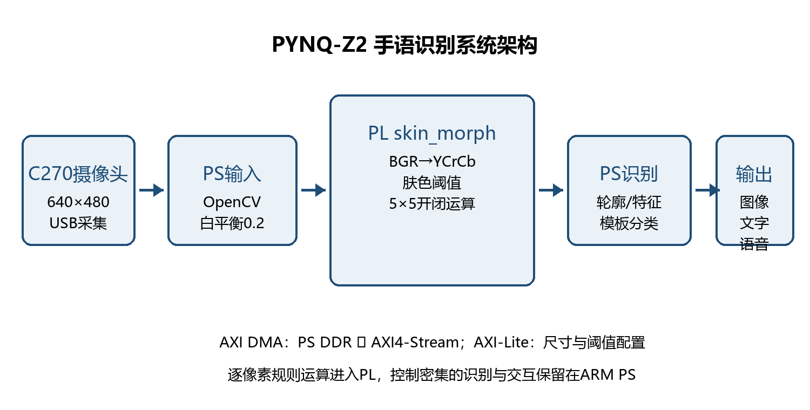
图1 系统总体架构
摄像头帧先进入PS内存，驱动将低24 bit按B、G、R打包为32 bit像素字并写入连续缓冲。DMA的S2MM接收通道先启动，随后MM2S发送通道向PL送数。skin_morph完成分割和形态学后返回0/255 mask。PS从mask提取最大有效轮廓，构造归一化特征并与sign_templates.json中的类别模板匹配。稳定结果交给显示和语音模块。
2.2 硬件系统介绍
2.2.1 硬件整体组成
硬件 | 型号/接口 | 作用
异构处理板 | PYNQ-Z2 / XC7Z020-CLG400-1 | 运行ARM PS、PL Overlay、DMA和产品页面
摄像头 | Logitech C270 / USB | 采集640×480实时手部图像
存储 | SD卡与DDR | 系统启动、工程存放和DMA帧缓冲
音频输出 | 浏览器端WAV | 播放识别结果对应中文语音

2.2.2 PL图像处理模块
skin_morph输入输出均为32 bit AXI4-Stream。输入低24 bit为BGR，输出低8 bit为0或255。颜色转换采用Cr=128+(128R-107G-21B)/256、Cb=128+(-43R-85G+128B)/256的定点近似。像素进入Cr/Cb双阈值判断后，依次完成腐蚀、膨胀、膨胀、腐蚀，对应5×5开运算和闭运算。固定邻域以行缓冲实现，避免保存多幅完整中间图。
2.2.3 AXI接口与DMA
AXI-Lite寄存器包含rows、cols、cr_lo、cr_hi、cb_lo和cb_hi，便于PS按现场光照调整阈值。AXI DMA负责内存映射与流接口转换。驱动在发送前flush输入缓存、接收后invalidate输出缓存，并设置超时防止Notebook永久阻塞。Overlay加载后必须同时发现skin_morph_0和axi_dma_0；bit与hwh必须来自同一次构建。
2.3 软件系统介绍
2.3.1 软件整体组成
文件 | 功能
pl_hand_seg.py | Overlay加载、寄存器配置、缓冲分配和DMA收发
pynq_sign_language.py | 轮廓筛选、24维特征和静态模板分类
board_static_demo.py | 摄像头循环、稳定确认、异常处理与停止
product_display.py | 真实图、二值图、文字与按钮的独立大画面
board_voice.py | 浏览器端离线WAV播放与重复抑制
static_product.ipynb | 正式Jupyter/Voilà启动入口

2.3.2 识别与交互流程
PS对二值mask查找外轮廓，按面积比例过滤噪声并选择最大轮廓。特征包括面积、周长、外接矩形比例、填充率、凸包、凸缺陷和指尖信息等，经归一化形成24维向量。分类器计算样本与各类别模板的距离，并使用每类独立阈值拒识未知动作。连续结果满足稳定条件才更新语音；动作保持期间不重复播报，移开手后允许再次触发。
完整控制流程为INIT→CAPTURE→PL_PROCESS→CLASSIFY→STABILIZE→DISPLAY→下一帧。停止按钮进入STOP状态，释放VideoCapture并结束刷新；Notebook内核关闭后释放DMA/Overlay相关软件资源。

第三部分 完成情况及性能参数
3.1 整体完成情况
作品已完成从C270采集到PL分割、PS分类、产品展示和语音播报的端到端闭环。板端项目部署在独立sign_demo_v2目录，没有覆盖已有工程。正式入口可在Jupyter中打开static_product.ipynb，也可通过Voilà形成独立页面。动态手势曾在独立入口实验，但现场类别稳定性不足，因此没有并入最终静态产品。
3.2 工程成果
3.2.1 HLS与Vivado成果
工程保留hls/skin_morph.cpp、测试台、Vitis HLS综合/协同仿真产物以及vivado_proj/sign_pl.xpr。板端使用skin_morph.bit与skin_morph.hwh，驱动依据hwh中的IP名称和寄存器映射工作。HLS估算资源为LUT 10805、FF 10656、BRAM_18K 26、DSP 25；完整Vivado post-route资源、WNS/TNS和功耗仍应从最终实现报告补录。
3.2.2 软件与界面成果
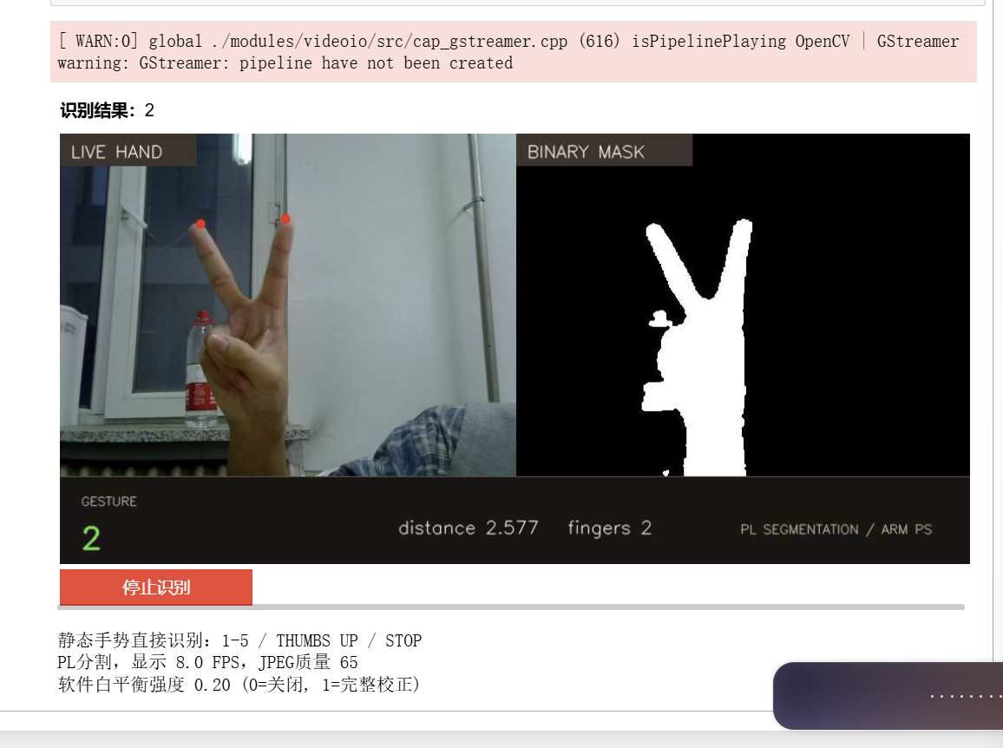
图2 最终板端产品界面与数字2识别结果
界面左侧显示真实手部画面，右侧显示PL输出的二值轮廓，下方给出类别、模板距离、指尖数及“PL SEGMENTATION / ARM PS”状态。页面提供停止按钮，并在文字稳定后播放对应语音。顶部出现的GStreamer管线警告来自OpenCV对候选后端的尝试；当前USB摄像头链路持续正常刷新，不影响验收结果。
3.3 特性成果与测试结果
测试项 | 方法 | 结果
摄像头 | 空闲观察约10秒并持续运行 | 真实图和二值图持续刷新
7类静态手势 | 数字1～5、点赞、停止逐一展示 | 显示结果全部正确
语音 | 逐类稳定保持2～3秒 | 播报内容全部正确
PL链路 | 观察产品页处理状态和mask | 确认PL SEGMENTATION / ARM PS
连续运行 | 多类切换并运行5分钟 | 无明显卡顿、崩溃或功能异常
安全退出 | 停止识别、关闭内核、系统关机 | 正常释放并安全断电

本轮测试属于最终功能验收，未记录每类重复次数，因此不能据此声称统计准确率为100%。摄像头独立测试曾达到100/100帧和约16.47 FPS；产品页未显示端到端FPS和单帧延迟，相关定量结果应在后续统一测试条件下补测。模板离线留出复现准确率为76.5%（150/196），其中未知召回为10.7%（3/28），说明扩大未知动作数据和改进拒识仍是重要工作。
3.4 综合与性能
资源/时序指标 | HLS估算 | 占器件比例/说明
LUT | 10805 | 20%
FF | 10656 | 10%
BRAM_18K | 26 | 9%
DSP | 25 | 11%
目标周期 | 10.000 ns | 100 MHz
估算周期 | 7.396 ns | 估算频率约135.2 MHz
Post-route WNS/TNS | 待补 | 以最终Vivado报告为准
总片上功耗 | 待补 | 以最终Vivado功耗报告为准

探索性分阶段计时显示：摄像头约28.40 ms，PL分割及DMA约47.87 ms，静态分类约0.02 ms，原始大画面合成/JPEG约462.78 ms，轻量展示约87.78 ms。该数据用于定位瓶颈，不作为正式加速比。结果表明分类开销很小，界面编码曾是主要延迟来源。
第四部分 总结
4.1 可扩展之处
后续首先应完成相同输入下的CPU/PL mask IoU和预处理延迟对比，预热后测试至少1000帧，并导出均值、P50、P95、标准差和失败帧数。识别方面可建立每类至少20次、未知动作至少50次的独立测试集，输出混淆矩阵和未知召回率。功能方面可在独立分支中增加双手动作、动态词汇和语句拼接；只有现场稳定后再合并正式入口。硬件方面可评估将连通域统计或部分特征累积下放PL，但应以真实收益和资源报告为依据。
4.2 心得体会
本项目最重要的实践认识是：异构系统的性能不能只看某个IP的理论吞吐，也不能把界面卡顿直接归因于PL不足。只有把摄像头、缓存、DMA、硬件核、分类和显示分别计时，才能找到真实瓶颈。实际调试中，分类仅占很小开销，而大尺寸图像合成和JPEG编码曾占据主要时间，因此优化显示路径比继续增加硬件模块更有效。
第二个认识是硬件数据通路必须分层验证。先检查bit/hwh配对和IP名称，再检查寄存器、DMA方向、缓存一致性和mask极性，最后接入摄像头和分类器，可以显著缩短排错时间。完整灰世界白平衡曾把暗背景拉入肤色范围，通过空背景A/B测试后改为强度0.2的受限校正，说明视觉算法参数必须结合真实现场验证。
第三个认识是工程可靠性来自克制。动态手势模型虽然具备离线实验结果，但现场混淆明显，因此最终选择与静态入口隔离，不把未经验证的功能包装为完成成果。同样，最终演示中7类动作全部正确，只能证明功能验收通过，不能替代重复试验形成的统计准确率。对资源、时序、功耗和性能数据坚持引用工具报告或板上测量，是保证报告可信度的重要原则。
大模型在架构讨论、代码审查、故障定位、测试步骤和文档整理中提高了效率，但所有建议都经过人工选择和板上验证。实践表明，向模型提供明确的板卡版本、完整报错、当前代码路径和可观察现象，比笼统描述更容易得到可执行方案；模型输出适合作为分析起点，不能替代Vivado报告、示波/日志证据和真实硬件验收。
第五部分 参考文献
[1] AMD. Zynq-7000 SoC Technical Reference Manual, UG585.
[2] AMD. Vivado Design Suite User Guide: High-Level Synthesis, UG902.
[3] AMD. AXI DMA LogiCORE IP Product Guide, PG021.
[4] AMD. AXI4-Stream Infrastructure IP Suite Product Guide, PG085.
[5] PYNQ Project. PYNQ Documentation.
[6] Bradski G, Kaehler A. Learning OpenCV. O'Reilly Media.
[7] Gonzalez R C, Woods R E. Digital Image Processing. Pearson.
[8] Otsu N. A Threshold Selection Method from Gray-Level Histograms. IEEE Transactions on Systems, Man, and Cybernetics, 1979.

